全智能化理瓶机的维护要点及常见故障排查方法

在现代化的包装生产线中，理瓶机作为前端核心设备，承担着将杂乱无序的空瓶整理为统一姿态并精准输送至后续工序的重要任务，其运行稳定性直接影响整条生产线的效率与产品质量。锐嘉全智能化理瓶机凭借先进的传感技术、智能控制系统与人性化设计，实现了理瓶过程的高度自动化与精准化，广泛应用于食品饮料、医药、日化等多个行业。为确保设备始终处于好的运行状态，充分发挥其性能优势，操作人员需做好日常维护与保养工作。本文将详细介绍锐嘉全智能化理瓶机的维护要点及常见故障排查方法，
一、日常维护保养
(一)每日维护
清洁工作：每次停机后，清理设备的各个部位，包括进料斗、理瓶模具、输送轨道、传感器表面等，确保无瓶子残留、灰尘堆积。特别注意清理理瓶机构的缝隙处，这些部位容易积聚杂物，影响理瓶精度。
润滑检查：检查设备各运动部件的润滑情况，如输送带滚轮、传动轴、齿轮等，查看润滑油是否充足，有无干涸、变质现象。对于需要手动润滑的部位，添加适量的专用润滑油，确保部件运行顺畅。但要注意避免润滑油滴落在瓶子输送轨道上，防止瓶子打滑影响输送。
部件紧固：对设备的连接螺栓、螺母等进行检查，查看有无松动情况，及时用扳手进行紧固，防止因部件松动导致设备运行不稳定，甚至引发安全事故。
(二)每周维护
传感器校准：使用标准校准工具对设备的光电传感器、接近传感器等进行校准，确保传感器的灵敏度与检测精度符合要求。校准过程中，按照操作手册的步骤逐步进行，校准完成后进行测试，查看传感器是否能准确检测到瓶子的位置与姿态。
输送带检查：检查输送带的磨损情况，查看表面是否有划痕、破损，张力是否合适。若输送带出现磨损严重或张力不足的情况，及时进行更换或调整。调整输送带张力时，注意力度适中，避免张力过大导致输送带断裂，或张力过小造成瓶子输送打滑。
电气系统检查：打开设备的电气控制柜，检查线路连接是否牢固，有无松动、虚接现象，电气元件(如接触器、继电器、保险丝等)是否正常工作，有无发热、异响情况。清理控制柜内的灰尘，保持电气元件的清洁，防止因灰尘堆积导致短路、接触不良等故障。
(三)每月维护
模具与轨道保养：将理瓶模具与输送轨道拆卸下来，进行清洁与检查。查看模具表面是否有磨损、变形，轨道是否有划痕、凹陷，若存在这些问题，及时进行修复或更换。对模具与轨道进行防锈处理，涂抹防锈油后妥善存放，避免生锈影响下次使用。
电机与减速机保养：检查电机与减速机的运行状态，查看有无异常噪音、发热情况。打开减速机的放油螺栓，更换润滑油，确保润滑油的清洁度与油量符合要求。同时，检查电机的轴承磨损情况，必要时添加润滑脂或更换轴承。
安全装置检测：对设备的安全防护装置进行全面检测，包括急停按钮、防护罩、安全光栅等。测试急停按钮的灵敏度，按下后设备需能迅速停止运行，且报警指示灯亮起；检查防护罩的密封性与牢固性，确保运行部件被隔离；测试安全光栅，当有物体进入光栅检测区域时，设备应立即停机，防止发生安全事故。
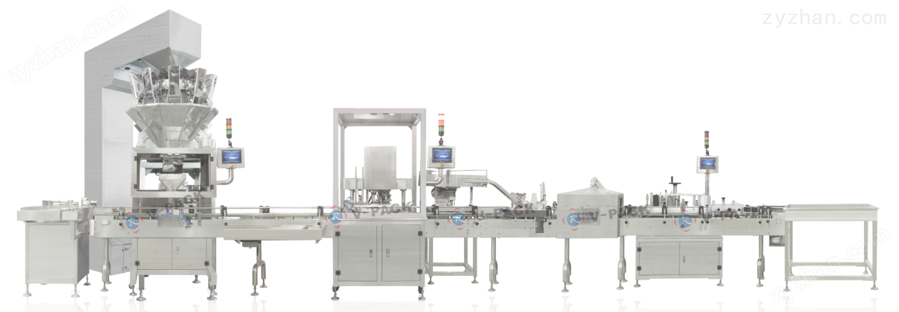

二、常见故障排查与处理
(一)卡瓶故障
故障现象：瓶子在理瓶机构或输送轨道中卡住，无法继续前进，设备出现报警提示。
故障原因：可能是进料斗内瓶子堆积过高，导致瓶子进入理瓶机构时相互挤压；也可能是理瓶模具与瓶子规格不匹配，模具尺寸过大或过小；还有可能是输送轨道上有杂物，阻碍瓶子前进。
处理方法：首先按下急停按钮，停止设备运行。然后清理卡瓶部位的瓶子，若进料斗内瓶子过多，适当减少瓶子数量；若模具与瓶子规格不匹配，更换对应的理瓶模具；若轨道上有杂物，及时清理干净。故障排除后，先进行低速试运行，确认无卡瓶现象后再恢复正常运行速度。
(二)倒瓶故障
故障现象：瓶子在输送过程中出现倾倒，无法保持直立姿态，影响后续工序的正常进行。
故障原因：可能是输送轨道的宽度调整不当，轨道过宽导致瓶子左右晃动；也可能是理瓶速度过快，瓶子在进入输送轨道时因惯性过大而倾倒；还有可能是输送带的摩擦力不足，瓶子在输送过程中打滑、倾倒。
处理方法：停止设备运行，调整输送轨道的宽度，使轨道宽度略大于瓶子直径，一般间隙控制在5 - 10mm之间。适当降低理瓶速度，让瓶子平稳进入输送轨道。若输送带摩擦力不足，可在输送带上粘贴防滑胶带或更换摩擦力更大的输送带。调整完成后，进行试运行，观察瓶子的输送状态，直至恢复正常。
(三)传感器报警故障
故障现象：传感器频繁发出报警信号，设备运行不稳定，甚至出现停机情况。
故障原因：可能是传感器表面有灰尘、污渍，影响检测精度；也可能是传感器的安装位置偏移，无法准确检测到瓶子；还有可能是传感器本身损坏，无法正常工作。
处理方法：先清洁传感器表面，使用干净的软布擦拭传感器的检测部位，去除灰尘与污渍。若清洁后报警仍未消除，检查传感器的安装位置，调整传感器的角度与高度，确保其能准确对准瓶子的检测区域。若以上方法均无效，则更换新的传感器，并进行校准测试。
(四)电机过热故障
故障现象：电机表面温度过高，超过正常运行温度范围(一般电机外壳温度不超过70℃)，设备出现过热报警，甚至自动停机。
故障原因：可能是设备长时间高负荷运行，电机散热不良；也可能是电机的润滑脂干涸，导致轴承摩擦增大，产生过多热量；还有可能是电机的电源电压不稳定，影响电机的正常运行。
处理方法：立即停止设备运行，让电机自然冷却。检查电机的散热风扇是否正常工作，若风扇损坏，及时更换。给电机轴承添加适量的高温润滑脂，改善润滑条件。同时，检查电源电压是否稳定，若电压波动较大，安装稳压器进行调节。待电机温度恢复正常后，重新启动设备，观察电机的运行状态，避免再次长时间高负荷运行。

